Сохранение персональных представлений рабочих областей в виде файлов .xlw
Excel позволяет одновременно раскрывать несколько рабочих книг и настраивать их вид, помещая книги в различные окна. Вы можете сохранять представления рабочих областей в виде файлов .xlw и открывать именно те представления, которые нужны в данный момент. Иногда при работе в Excel необходимо открыть на экране несколько рабочих книг. Это упрощает использование и просмотр данных из нескольких книг.
Чтобы за один раз открыть несколько рабочих книг, выберите команду Файл –> Открыть и выделите нужные книги, удерживая клавишу Ctrl, а затем щелкните на кнопке Открыть.
В любой из открытых книг (неважно, в какой) выберите команду Вид –> Упорядочить все. Если установлен флажок Только окна текущей книги, сбросьте его, а затем установите нужный переключатель и щелкните на кнопке ОК. В нашем примере (рис. 1) была выбрана опция Слева направо.
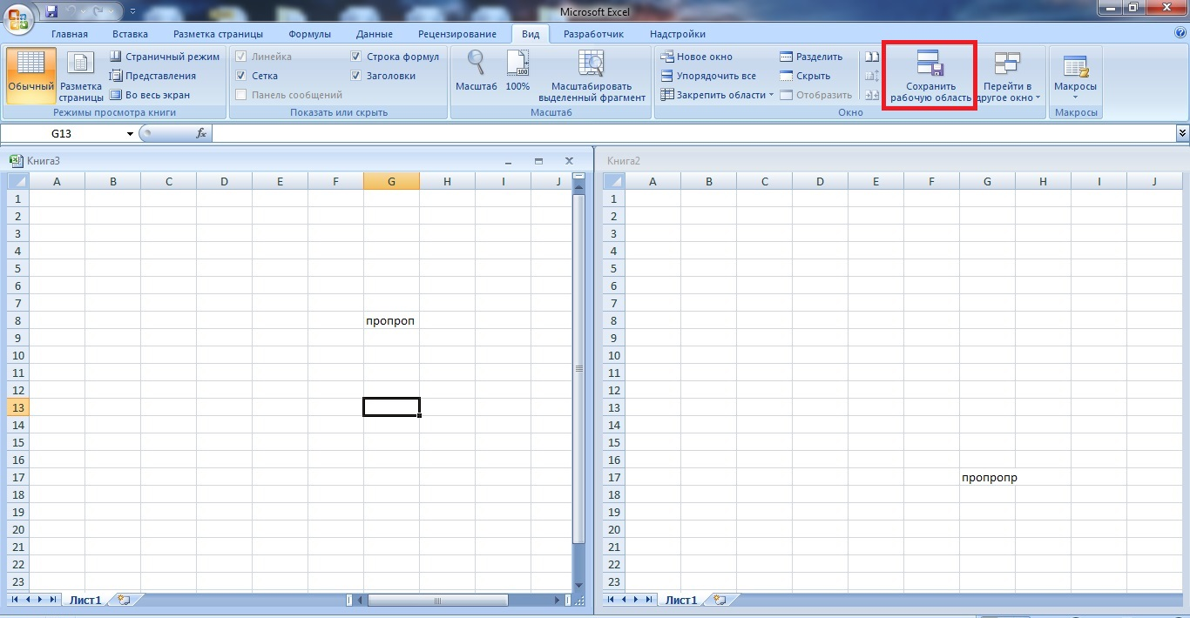
Рис. 1. Две книги Excel, расположенные рядом
Если вы собираетесь повторно использовать созданное представление, его можно сохранить как рабочую область. Для этого выберите команду Вид –> Сохранить рабочую область, в поле Имя файла введите имя файла для рабочей области и щелкните ОК. Сохраненный файл будет иметь расширение .xlw, а не стандартное расширение .xlsx. Чтобы развернуть одну из книг на всю рабочую область Excel, дважды щелкните на строке заголовка нужной рабочей книги. Можно щелкнуть и кнопку Развернуть любого из окон рабочих областей. Закончив работу с книгами, закройте их обычным способом.
Если хотите открыть те же рабочие книги, откройте файл *.xlw, и ранее настроенное представление волшебным образом будет восстановлено для всех книг. Если понадобится только одна из этих рабочих книг, откройте файл обычным способом. Любые изменения, которые вы вносите в рабочие книги в файле *.xlw, будут автоматически сохраняться при закрытии рабочей области. Рабочие книги можно сохранять и по отдельности.
Потратив немного времени на настройку нескольких пользовательских представлений для повторяющихся задач, требующих нескольких открытых рабочих книг, вы обнаружите, что справляться с этими задачами станет проще. Для разных повторяющихся задач можно использовать разные представления, в зависимости от типа задачи или вашего самочувствия в конкретный день.
Любопытно, что всё сказанное относится к Excel 2007 и Excel 2010. В Excel 2013 возможность сохранять рабочу область я не нашел. На официальном сайте Microsoft упоминаний об этой опции вообще нет, а в разделе Новые возможности Excel 2013 читаем:
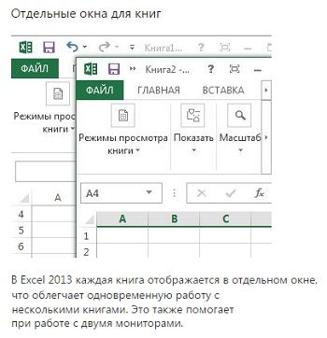
Рис. 2. Excel 2013 – отдельные окна для книг
И смех, и грех. Когда была возможность отражать несколько книг в одном окне, расхваливали эту возможность. Теперь изменили программу, и хвалят новый порядок…

По материалам книги Р.Холи, Д.Холи. Excel 2007. Трюки, стр. 22–25
Интересно, что когда я искал ссылку на эту заметку и вбил в Google что нового excel 2013, то второй в выдаче стояла ссылка на мой сайт. Мелочь, а приятно))

